**Naxos Spoken Word Library【拿索斯‧線上有聲書圖書館】**適合齡級(小學至成人)

《拿索斯線上有聲書》乃有聲書界的領導品牌，收錄內容含古今文學、小說、寓言、傳記、歷史、藝術、音樂、戲劇、宗教、商管、哲學、運動休閒與教育等多樣化的主題，每年新發行近800張有聲書專輯。本資料庫不僅提供《拿索斯有聲書》的所有錄音，部分的內容，伴隨著背景音樂與音效中，仍可在螢幕上同步閱覽作品全文，更可供列印，便於讀者邊聽邊閱讀。《拿索斯線上有聲書》提供了16868本以上之有聲書，其中含英語(16725本)、德語(150本)、葡萄牙語(11本) 、華語(66本)提供學生便捷的語文學習素材。《拿索斯線上有聲書》巧妙的伴隨著「拿索斯線上古典音樂」為背景，於朗讀與對白中，又富含著背景音效以營造故事氣氛。

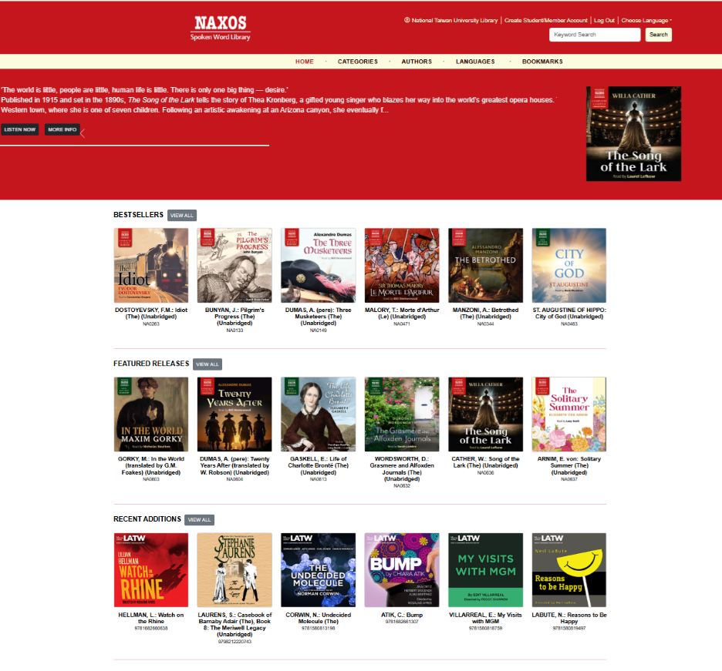

*請參見附件 - Naxos Spoken Word Library (16868 List of titles)

